Museport Vocal School Presents
-Acoustic Style 2025-
Ａブロック[Band](15:15～)  吉野ユウヤ[pf.]・平野雅己[gt.]  - ちゃーちゃん×おっち×カカ王  - 秀太郎  - 石井真木  - 豊元輝  - chika  - てい子  - 鈴木フキ子  - 椿山瞳  - AKIひいじ  - 鈴木智子  - 中村浩  - souta  - Takuji  - さくら  - 渡邉忠  - あいおっち | Bブロック [弾き語り](17:10～)  - Love Museport’s, Inc.  - ねこまたぎ  - 塚岡英樹＆小野寺知恵  - 倉持宏  - 秋平  - たかお  - たかお  - げんちゃん  - コースケ  - Gako |  | Ｃブロック [Band](18:30～)  吉野ユウヤ[pf.]・平野雅己[gt.]  - 特別コーナー  - 廣瀨清彦  - まこ  - 鳥海乃里子  - なおみ  - シュウ  - Eri-na  - kazumi  - 菜奈  - 増山みあ乃  - まさきち  - 依田伸生  - 臺野彩音  - 椿芳之  - ちゃーちゃん
☆日時：2025年7月27日(日) Open 15:00 Start 15:15  ☆会場：日ノ出町「シャノアール」(京浜急行 日ノ出町駅徒歩1分)  横浜市中区日ノ出町1-76-1インペリアル横浜パークサイド104  ☆TEL ：080-1302-8620(大西）  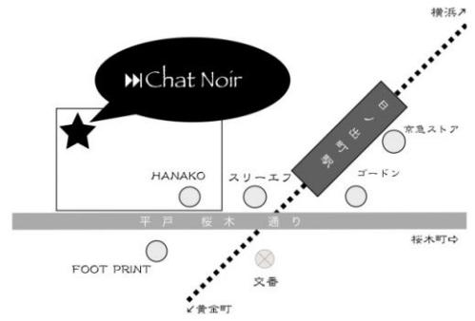  ☆打ち上げ：会場にて。出演者もお客様も参加自由！    横浜市港南区上大岡西1-11-7第10オーヴァルビル7F  フリーダイヤル 0120-941-175(無料体験レッスン受付中！) |  | Support musician    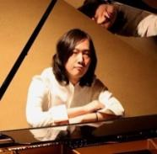  ●吉野ユウヤ（ピアノ）：作曲家 & アレンジャー。偶然にも加藤まみ先生が「歌に目覚めた」きっかけとなったTVアニメ『夢色パティシエール』の「いちごのミラクルール」は彼の作品。『毎日かあさん』主題歌・BSフジ世界名作劇場『こんにちは アン』の「ヒカリの種」・数々のCMソング等を手掛け、2015年、アルバム「Red Cloud」「SHIN-KA」「DeepDive」をリリース。前川清・島津亜矢・水森かおりらの舞台音楽監督、近年は香西かおりの新曲「澪標」のアレンジを担当。    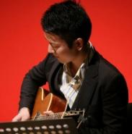  ●平野雅己（ギター）：ジャズ、ソウル、ファンクからロック、メタルまで多彩なジャンルを弾きこなすマルチギタリスト。サポート、レコーディング・ミュージシャンとして活動中。17歳で渡米し、シカゴで音楽修行中には世界的ギタリスト牧野元昭に師事する。ベーシストの高橋ゲタ夫を迎えたリーダーバンド「Masaquito Azul」ではオリジナル曲とボーカルもこなす。初心者歓迎のジャムセッション「すくのびセッション」も定期開催中。

